

Integrantes do grupo: Richard, Gabriel, Murillo , Gustavo

Turma: ELE3M

Data de entrega : 02/06/2022

Curso: Eletroeletrônica

Professor: Jose Willian

Jandira 02/06/2022



Tema: Leitor de temperatura utilizado display LCD e quatro sensores LM35

Turma: ELE3M

Data de entrega : 02/06/2022

Curso: Eletroeletrônica

Professor: Jose Willian

Jandira, 02/06/2022

Índice

O que é um sensor............................................................................................1°

Leitor de temperatura LM 35..............................................................................2°

Como utilizar o LM 35........................................................................................3°

* O que e sensor

Os sensores são componentes que consegue nos informar sobre determinada coisas do dia a dia, como eles na indústria, comercial e residencial. São utilizados para nos auxiliar e identificar todas as tarefas que esta sendo executada, eles consegue reagir a mudanças de temperatura, distancia, cor, som, velocidade, posicionamento , vibrações e etc. Isso varia muito para cada utilização, pois cada execução os processos são diferentes, portando tem que saber lidar e escolher sensores de especifico funcionalidade para que a execução seja perfeita e funcional.

Os sensores acaba gerando um sinal elétrico que pode ser analógico ou digital, sendo uma saída ou entrada isso depende muito da forma de ligações para o processo, portanto o sinal o qual é enviado para um microcontrolador esse sistema interpreta e faz o que foi programado.

Os tipos de sensores são eles: Fotoelétricos, acústicos, magnéticos, elétricos, térmicos, capacitivos , pressão

<https://www.usinainfo.com.br/blog/sensor-de-temperatura-lm35-primeiros-passos/>

<https://blog.multcomercial.com.br/tipos-de-sensores/>

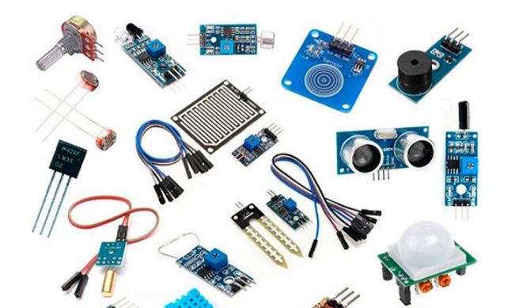

LM35 – Sensor de temperatura

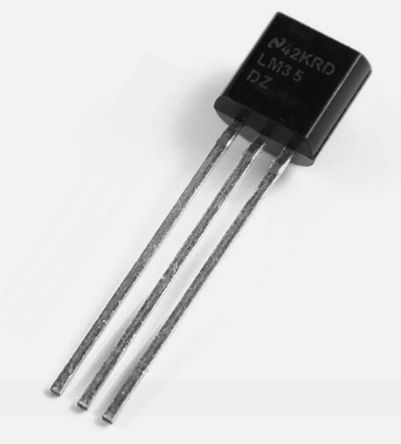

O sensor serve para medir a temperatura ambiente, sendo um objeto ou um liquido que possui temperatura, sendo assim a função dele e medir ou informar uma temperatura. O sensor LM35 é bem simples e bem funcional que pode ajudar em variadas coisas.

* O que é

O sensor LM35, ele pode ter diferentes encapsulamento, que é o tipo material feito para o componente, portanto o mais utilizado para encapsulamento é o TO-92 que é feito de material plástico ou epóxi, o material muito utilizado por diversos componente.

O encapsulamento serve para aguentar uma determinada temperatura e para proteger o componente. O tamanho do encapsulamento é de (0.5 x 0,5 cm). Existem vários tipos de encapsulamento que as empresas fabricam, mas o funcionamento são os mesmos.

Os sensores tem varias versões, sendo elas: LM34A, LM35C, LM35CA e LM35D. Os sensores tem parâmetros diferentes do LM35, portando e importante consultar o datasheet.

* Detalhes adicionais

Para garantir a segurança do componente e necessário cobrir as conexões do pinos de conexão com epóxi. Portanto a troca de temperatura entre as conexões e o ambiente será minimizada, pois a temperatura podem ser influenciada na temperatura medida.

Este sensor e indicado para medir corpos que seja no máximo 0.01°C, diferente da superfície a qual ele esta fixado. O que poderia influenciar a temperatura do componente e a corrente, mas não entra no caso pois o componente trabalha com uma corrente de 60μA, adequado ao uso.

<https://mundoprojetado.com.br/lm35-sensor-de-temperatura/>

* Como utilizar

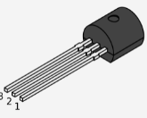a imagem ao lado, mostra as conexões do componente LM 35, sendo possíveis 3 pinos ( 3 terminais).

1° terminal: alimentação que suporta de 4 a 20 v

2° terminal: tensão de saída, a proporcional a temperatura medida.

3° terminal: GND (terra)

Antes de executar a instalação ou utilização do componente é importante verificar o datasheet, sendo assim vê se todas as ligações estão corretas. É importante exaltar que existem vários tipos de formas de ligar o LM35, para o acesso de formas de ligações, apenas acessar as paginas 16,17 e 18 do datasheet do componente.